***Sčítání zlomků – se stejným jmenovatelem***

**!!! Lze sčítat zlomky , které mají stejného jmenovatele !!!**

Zlomky se stejnými jmenovateli sečteme tak, že součet jejich čitatelů lomíme

společným jmenovatelem. ( Sečtu čitatele a jmenovatele opíši.)

Příklady:

a) 

b) 

c)  pokud je výsledný zlomek >1, upravíme na smíšené číslo

d)  lze-li výsledný zlomek krátit, upravuji na základní tvar

**Sečtěte zlomky- počítej do školního sešitu.**

**a)  b)  c)  d)  e) **

**f)  g)  h)  i) **

***Sčítání zlomků – se různými jmenovateli***

$$\frac{3}{4}+\frac{2}{5} ⟦n\left(5,4\right)⟧= 20$$

$$\frac{3.5}{4.5} + \frac{2.4}{5.4} =\frac{15}{20}+\frac{8}{20} = \frac{15+8}{20} = \frac{23}{20}=1\frac{3}{20}$$

$$\left(20:4=5\right) \left(20:5=4\right)$$

$$\frac{2}{5}+\frac{2}{3} ⟦n\left(5,3\right)⟧=15$$

$$\frac{2.3}{5.3}+ \frac{2.5}{3.5}= \frac{6}{15}+\frac{10}{15}=\frac{16}{15}=1\frac{1}{15}$$

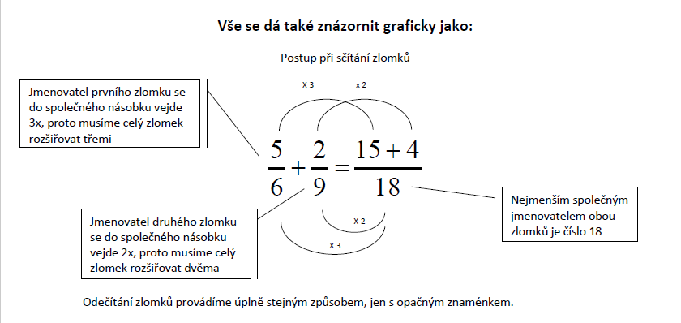

**Vypočítej do školního sešitu.**

